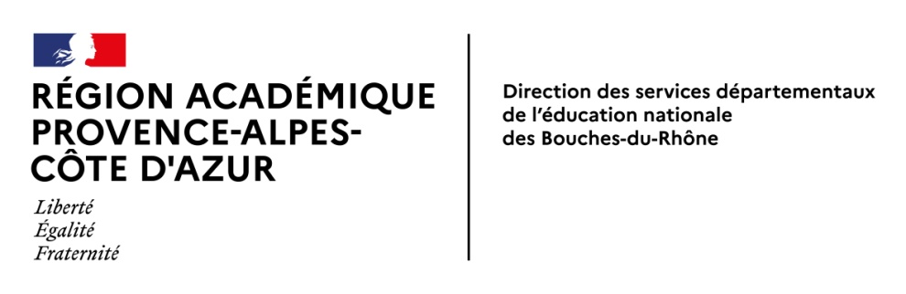

Marseille, le 15 septembre 2023

Service départemental à la jeunesse, à l’engagement et aux sports (SDJES)  Pôle sports  Affaire suivie par :  Service « Pass’Sport »  DRAJES  Tél. 04.88.49.10.45  Mail : drajes-paca-passsports@region-academique-paca.fr  28-34 boulevard Charles Nedelec  13231 Marseille cedex 1 | Monsieur l’Inspecteur d’académie  Directeur académique  des services de l’Education nationale  à  Mesdames et Messieurs les Inspecteurs de l’Education nationale  Mesdames et Messieurs les chefs d’établissements  Mesdames et Messieurs les directeurs d’écoles

Objet : Dispositif PASS’SPORT

Référence : Décret n° 2023-741 du 8 août 2023 relatif au « Pass'Sport » 2023

Pièces jointes : supports Pass’Sport enfants / jeunes / étudiants boursiers

Initié par le Gouvernement en 2021 à la demande du Président de la République, le Pass’Sport est reconduit pour la saison 2023-2024. Il permet aux enfants et aux jeunes éligibles qui sont les plus éloignés de la pratique sportive de s’inscrire dans un club. La prolongation de ce dispositif répond à un enjeu de cohésion sociale, d’épanouissement et de santé pour la jeunesse de notre pays confrontée à une diminution du volume d’activité physique quotidienne.
Pour rappel, le Pass'Sport est une aide de 50 euros par enfant éligible pour financer tout ou partie de son inscription dans une structure éligible et lui permettre de participer aux activités sportives qu'elle organise au titre de la saison 2023-2024.
Les publics éligibles ont jusqu'au 31 décembre 2023 pour se présenter dans un club et bénéficier de la réduction.

Cette aide de l’État s’adresse aux enfants et jeunes qui sont :
- nés entre le 16 septembre 2005 et le 31 décembre 2017 et bénéficient de l'allocation de rentrée scolaire ;
- nés entre le 1er juin 2003 et le 31 décembre 2017 et bénéficient de l'allocation d'éducation de l'enfant handicapé ;
- nés entre le 16 septembre 1992 et le 31 décembre 2007 et bénéficient de l'allocation aux adultes handicapés ;
- étudiants, âgés de 28 ans révolus au plus, et bénéficient au plus tard le 15 octobre 2023, d'une bourse de l'état de l'enseignement supérieur sous conditions de ressources, d'une aide annuelle du CROUS ou d'une bourse régionale pour les formations sanitaires et sociales pour l'année universitaire 2023 – 2024.
Entre le 28 et le 31 août 2023, un courriel a été envoyé par le ministère des Sports et des Jeux Olympiques et Paralympiques, aux jeunes et aux familles éligibles. Cet email contient un code unique Pass'Sport permettant de bénéficier de la réduction de 50€ au moment de l'inscription dans un club sportif éligible. Ce code de réduction est personnel et utilisable une seule fois auprès de la structure choisie.
Les bénéficiaires répondant aux critères d'éligibilité peuvent récupérer leur code individuel, à communiquer aux clubs, sur la page dédiée : https://www.pass.sports.gouv.fr/jeunes-et-familles/obtenir-mon-code/
Les clubs sportifs éligibles sont recensés sur le portail national Pass'sport : https://www.pass.sports.gouv.fr/ressources-et-relais-dinformations/le-club-de-ton-choix/
La mobilisation et la synergie entre les acteurs (collectivités, associations sportives, établissement scolaires, écoles) font partie des conditions de réussite du déploiement de ce dispositif.

Le rôle des écoles et établissements scolaires en tant qu’acteurs de proximité et notamment votre soutien, par l’intermédiaire de votre équipe pédagogique, à la promotion du dispositif auprès des élèves et de leurs parents, constituent des leviers majeurs pour favoriser le recours au Pass’Sport.

A cet effet, vous trouverez ci-joint des supports visant à faire connaitre le dispositif auprès des élèves éligibles et de leurs familles.

Plus généralement, toutes les informations utiles sont consultables sur le portail national Pass'Sport: https://www.pass.sports.gouv.fr/

Pour toute précision concernant le dispositif Pass’sport dans les Bouches-du-Rhône, vous pouvez contacter le service en charge du Pass’sport au sein de la délégation régionale académique à la jeunesse, à l‘engagement et aux sports (DRAJES) : tél. 04.88.49.10.45 / mail : drajes-paca-passsports@region-academique-paca.fr

